Отчёт об итогах реализации инициативных проектов в Карабашском городском округе в 2024 году.
Наименование инициативного проекта, виды работ | Стоимость  объекта | Фото до реализации проекта | Фото после реализации проекта
1 | 2 | 3
1. Ремонт детской спортивной площадки (замена ограждения, устройство безопасного покрытия, замена футбольных ворот), расположенной по адресу: г. Карабаш, ул. Металлургов, в районе дома № 17/3.  Асфальтирование, установка ограждения,  обустройство детской площадки. | 3 100 000,00 руб. | 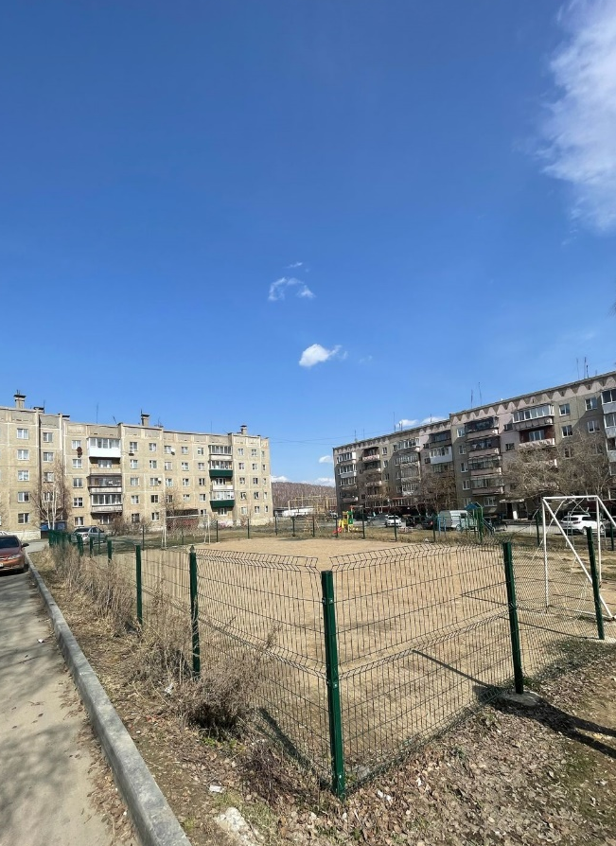 | 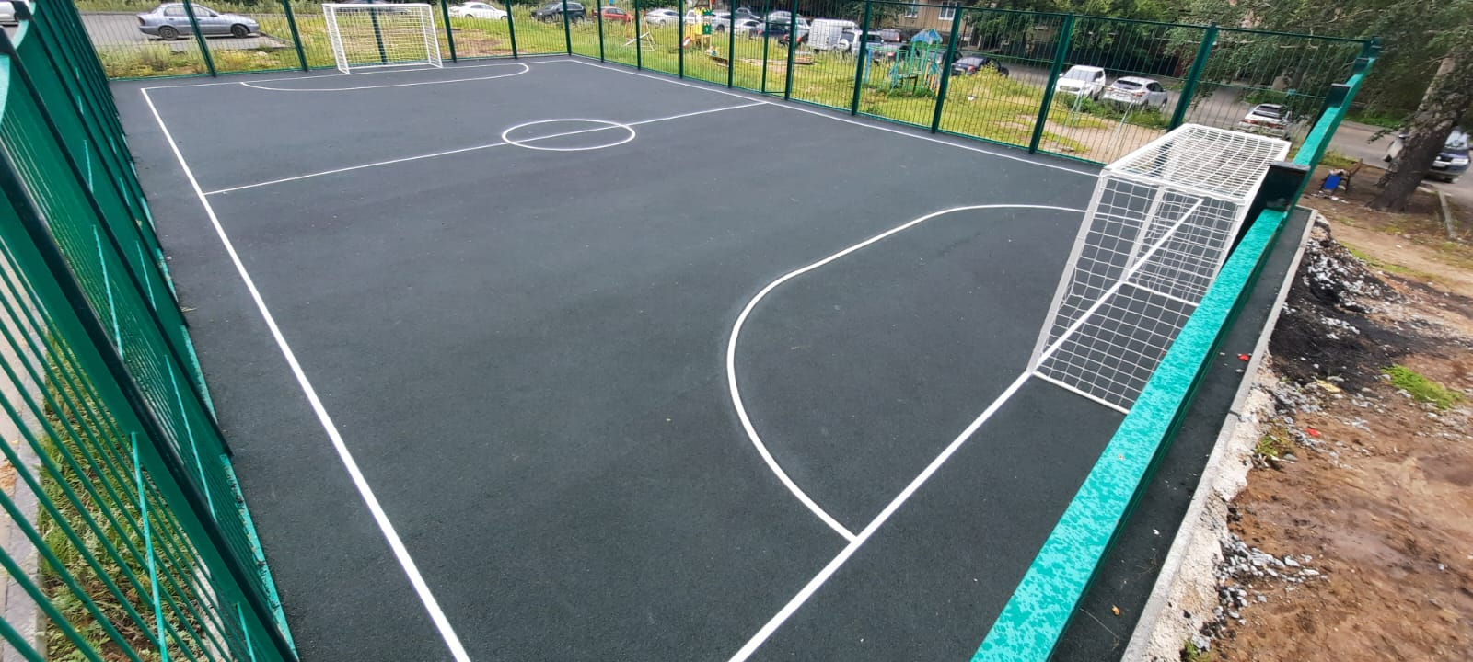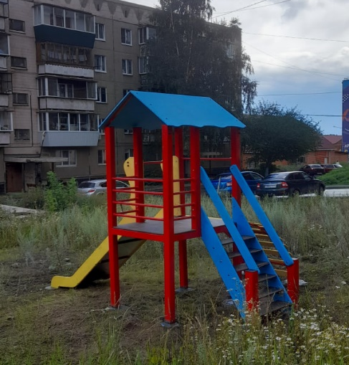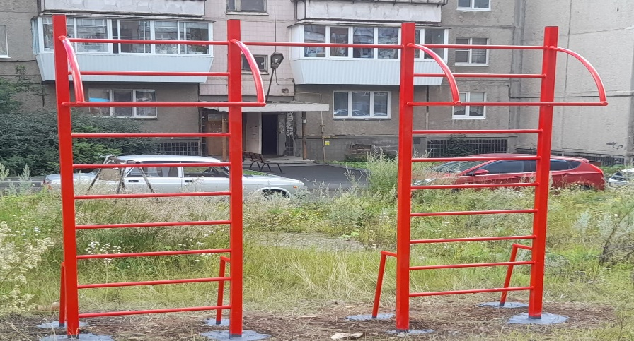
2. «Благоустройство дворовых проездов, расположенных по адресу: г. Карабаш, ул. Комсомольская, д. 29»  Ремонт междворовых проездов, демонтаж подпорной стены, ремонт лестницы, озеленение откоса. | 2 499 499,50 | 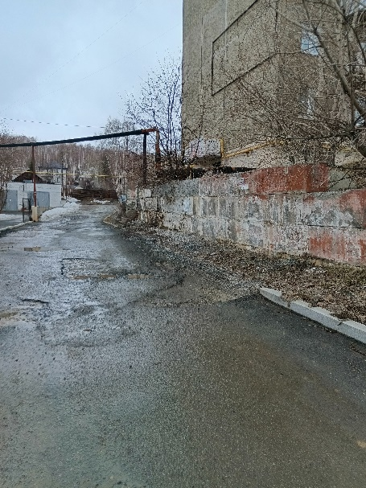 | 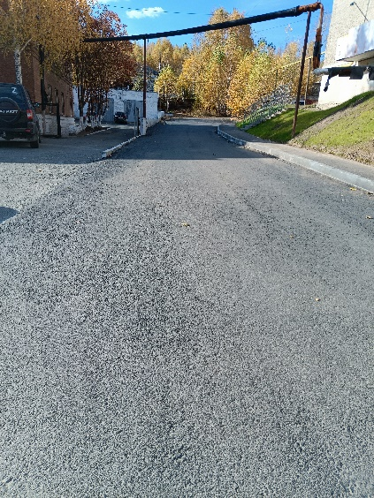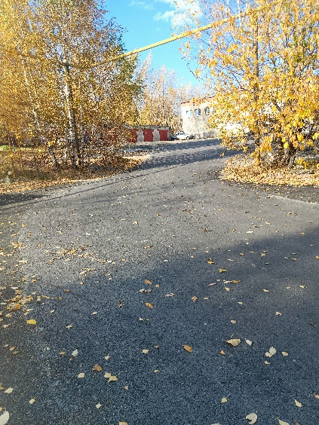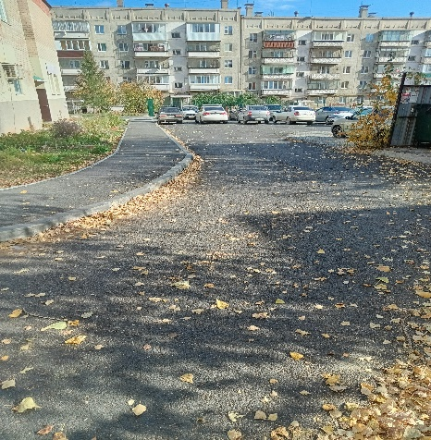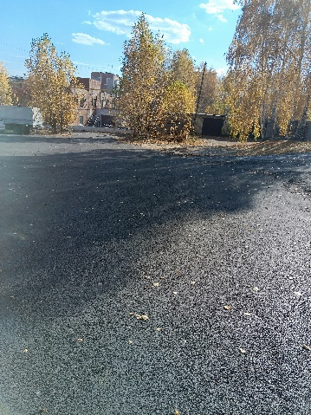
3. Обустройство детской игровой площадки по адресу: г. Карабаш ул. Советская, в районе д.8  обустройство детской игровой площадки. | 600 000,00 | 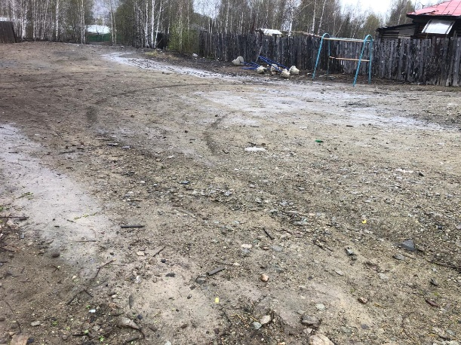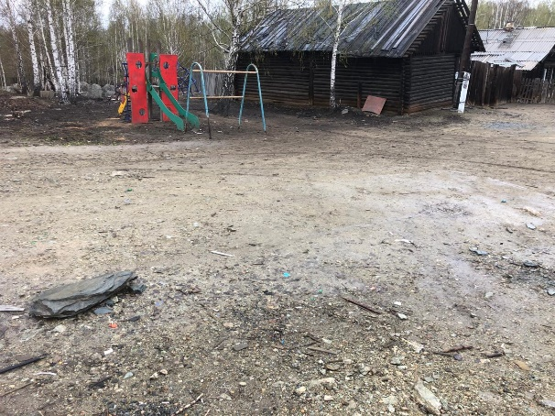 | 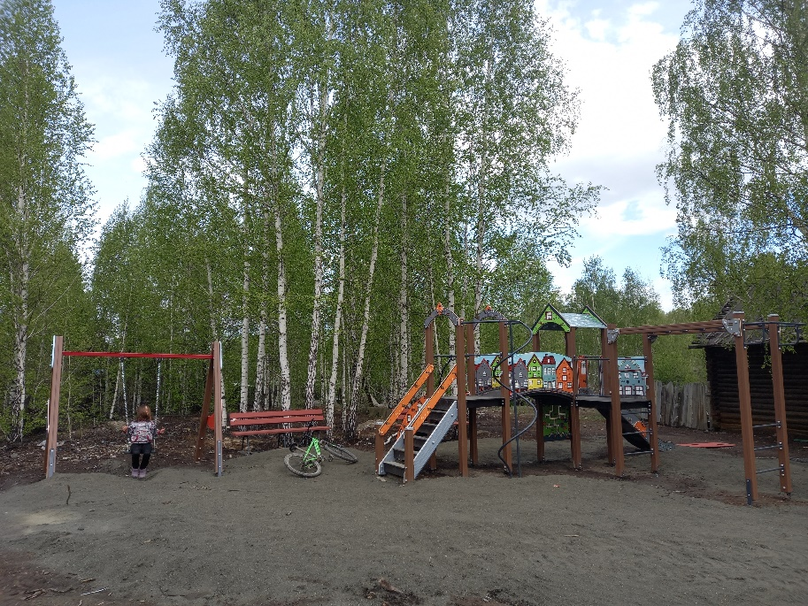
4. «Ремонт участка автомобильной дороги от областной трассы «Карабаш-Миасс» до пос. Карасево»  Ремонт дороги, отсыпка опасных участков дороги, обрезка поросли. | 2 844 144,14 | 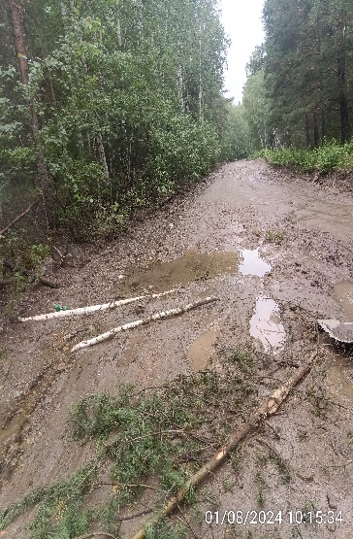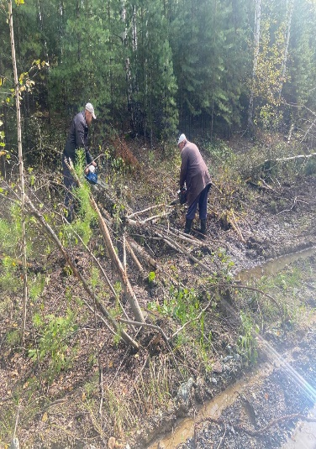 | 